**WYJĄTKOWY DZIEŃ**

**26 maja - Dzień Mamy**

Każda i każdy z nas, zna wielu słów, którymi tego dnia, moglibyśmy obdarzyć nasze ukochane mamy. Do tych słów, które wypowiemy z głębi serca pozwólcie, że dołożę słowa z Księgi Liczb:

# [„Niech Cię Pan błogosławi i strzeże. Niech Pan rozpromieni oblicze swe nad Tobą, niech Cię obdarzy swą łaską. Niech zwróci ku Tobie swoje oblicze i niech Cię obdarzy pokojem” (Lb 6,24-26)](http://www.medyka.przemyska.pl/2016/01/17/535/)



**PATRONI TYGODNIA**

**26 V**

św. Filip Nereusz (1515-1595), prezbiter, wychowawca młodzieży, opiekun ludzi chorych, założyciel wspólnoty duchownych, zwanych oratorianami, w Polsce – filipinami;

**29 V**

św. Urszula Ledóchowska (1865-1939), dziewica, wychowawczyni i opiekunka dzieci i młodzieży, założycielka Zgromadzenia Sióstr Urszulanek Serca Jezusa Konającego, zwane urszulankami szarymi.

**EWANGELIA NA DZIŚ**

## J 14, 23-29

## *Duch Święty nauczy was wszystkiego*

Jezus powiedział do swoich uczniów: «Jeśli Mnie kto miłuje, będzie zachowywał moją naukę, a Ojciec mój umiłuje go i przyjdziemy do niego, i mieszkanie u niego uczynimy. Kto nie miłuje Mnie, ten nie zachowuje słów moich. A nauka, którą słyszycie, nie jest moja, ale Tego, który Mnie posłał, Ojca. To wam powiedziałem, przebywając wśród was. A Paraklet, Duch Święty, którego Ojciec pośle w moim imieniu, On was wszystkiego nauczy i przypomni wam wszystko, co Ja wam powiedziałem. Pokój zostawiam wam, pokój mój daję wam. Nie tak jak daje świat, Ja wam daję. Niech się nie trwoży serce wasze ani się nie lęka. Słyszeliście, że wam powiedziałem: Odchodzę i przyjdę znów do was. Gdybyście Mnie miłowali, rozradowalibyście się, że idę do Ojca, bo Ojciec większy jest ode Mnie. A teraz powiedziałem wam o tym, zanim to nastąpi, abyście uwierzyli, gdy się to stanie».

KOMENTARZ

Dzisiejszy fragment Dziejów Apostolskich zawiera ustalenia Soboru Jerozolimskiego, który miał miejsce w roku 49/50 w Jerozolimie. Potwierdza to prawdę, że Kościół od samego początku był wyczulony na różnego rodzaju błędne nauki. Powodem tego był niepokój i podziały. Czasami głosicielami fałszywych twierdzeń mogą okazać się osoby uważane za autorytety. W takich sytuacjach potrzeba wiele ostrożności, umiejętności rozeznawania i konfrontacji niepewnych twierdzeń z Pismem Świętym i nauczaniem Kościoła. W takim wypadku kluczową rolę pełni wsłuchiwanie się w natchnienia Ducha Świętego, który czuwa nad Kościołem i wskazuje mu drogę zbawienia.

Odpowiedzi: Mateusz / Do Nikodema / Barnaba / Jeremiasz / Jakub / Samuel /

*Odpowiedzi: Synaj/Sefora*

**PRZEWODNIK PO WIERZE**

**Wielki Post i Wielkanoc**

Co pelikan ma wspólnego z Jezusem? /Kontynuacja/

Przystąpić do sakramentu znaczy tyle, co otrzymać dar życia wiecznego: „Kto spożywa moje Ciało i Krew moją pije, trwa we Mnie, a Ja w nim. /…/ Kto spożywa ten chleb, będzie żył na wieki” /J 6,56.58/. Ale to również zachęta do miłości bliźniego. Jak zauważył papież Benedykt XVI w swojej pierwszej encyklice zatytułowanej *Deus caritas est* z 2006 roku: „Eucharystia, która nie przekłada się na miłość konkretnie praktykowaną, jest sama w sobie fragmentaryczna”

Czym jest modlitwa powszechna?

Podczas nabożeństwa Męki Pańskiej odprawianego w Wielki Piątek liturgię Słowa kończy modlitwa powszechna. Także modlitwa wiernych podczas nabożeństw zwykłych w literaturze liturgicznej nazywana jest modlitwą powszechną, ale w Wielki Piątek ma ona szczególną formę odpowiadającą strukturze, jaką miała w Kościele starożytnym. Znajdujemy jej przykład w modlitwie wiernych opisanej w Konstytucjach Apostolskich. To modlitwa, która ogarnia całą ludzkość, wskazując na bezgraniczną ofiarę Chrystusa. Jego dar życia stanowiący źródło nadziei dla każdego człowieka. można więc uznać ją jako modlitwę całego Kościoła za wszystkich ludzi. Modlitwa powszechna liturgii Wielkiego Piątku /na którą składają się: otwarcie, cisza, wezwania i odpowiedź ludu Bożego/ ma ściśle odkreśloną strukturę. Modlimy się: a/ za Kościół święty b/ za papieża c/ za wszystkie stany Kościoła d/ za katechumenów e/ o jedność chrześcijan f/ za Żydów /kontynuacja na stronie 6/

**z kartek starej Kroniki Parafialnej**

Kronika do 1995 roku pisana na podstawie: Ksiąg Wizytacyjnych Biskupów Płockich oraz wspomnień i opowieści w roku 1956 przez proboszcza zarębskiego ks. Kazimierza Rukata.

**Parafia Zaręby**

- do 25.03.1992 roku - dekanat Przasnyski, Diecezja Płocka

- od 25.03.1992 roku – dekanat Chorzelski, Diecezja Łomżyńska

…w pierwszym rzędzie usunąć go i zabezpieczyć kościół, żeby na najdłuższe lata służył chwale Bożej. Oczywiście w dalszym ciągu przy pomocy Bożej będziemy pracować, żeby dokupić więcej aparatów i szat kościelnych, żeby upiększyć kościół, żeby wreszcie pobudził wszystkich parafian do lepszego życia i budowania królestwa Bożego na ziemi, które to chęci i zamiary niech święci nasi Patronowie – Wawrzyniec i Roch – wesprą, a sam Bóg niech pobłogosławi.

Grudzień 1956 roku

Rok 1957 zaczął się pod znakiem remontu kościoła. Sprawa to była pilna, bo kochanemu staremu kościółkowi groziła ruina spowodowana grzybem-szkodnikiem. Żal było patrzeć jak coraz dalej wykwitały ładne dla oka groźne w swej treści ogniska grzybowe. Całe szczęście, że pochód grzyba odbywał się po linii poziomej na wysokości pierwszego bala od posadzki. Komisja obejrzała i zdecydowała: usunąć zagrzybione partie i wstawić nowe, zaimpregnowane środkiem grzybobójczym. Po odbiciu tynku i zdjęciu oszalowania okazało się, że zniszczonych partii jest więcej niż dotychczas było widać. W rezultacie jedną trzecią długości ścian trzeba było fragmentami wyjmować, a nawet belkę konstrukcyjną, idącą pod posadzką w poprzek prezbiterium. Usunięcie tej belki dało okazję do obniżenia balustrady, która dla przystępujących do Komunii św. była za wysoka o około 25 cm. Tak więc remont został przeprowadzony. Na miejsce usuniętych zniszczonych partii wstawiono nowe, jedynie dwa słupy konstrukcyjne w ścianach przy…

**Nie tylko dla najmłodszych**

**Zagadki biblijne i inne ciekawostki - znalezione tu i tam**

**QUIZ BIBLIJNY**

***Poziom III***

3.

Który z uczniów wyprawił ucztę dla Jezusa?

4.

Do kogo powiedział „Musisz narodzić się na nowo”?

5.

Kto był pierwszym towarzyszem misyjnym Pawła?

6.

Kto znany jest jakiś płaczący prorok?

7.

Kto walczył z Bogiem?

8.

Jak nazywał się prorok, który namaścił Saula na króla?

*Odpowiedzi szukaj w gazetce*

ks. Tarsycjusz Sinka CM, Liturgika/

**CZY TY MNIE KOCHASZ?**

Mariarosa Guerrini OSA

**TRUDNY ENTUZJASTYCZNY KATECHIZM JEZUSA**

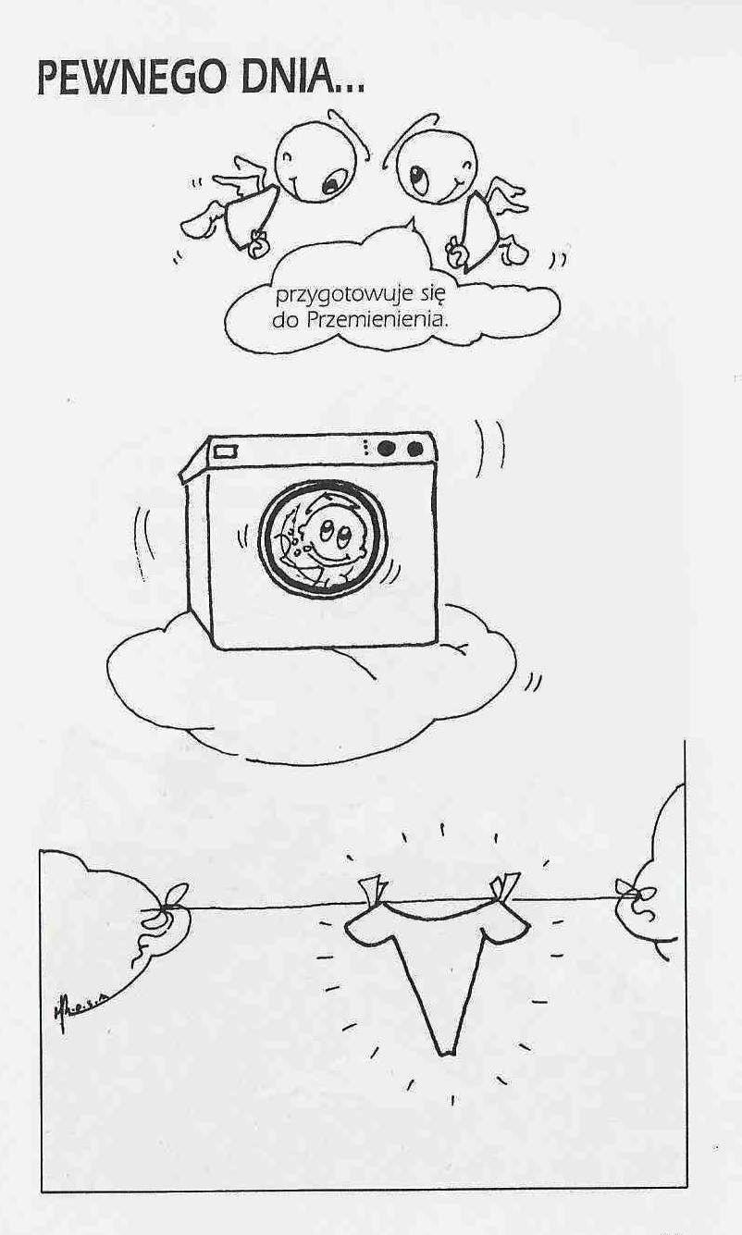

**WARTO PAMIĘTAĆ …**

**Wielki Post i Wielkanoc**

g/ za niewierzących w Chrystusa h/ za niewierzących w Boga i/ za rządzących państwami j/ za strapionych i cierpiących Korzenie odmawianej w Wielki Piątek modlitwy powszechnej sięgają pism Pawłowych. W Pierwszych Liście do Tymoteusza św. Paweł umieścił zalecenie: „by prośby, modlitwy, wspólne błagania, dziękczynienia odprawiane były za wszystkich ludzi” /1 Tm 2,1/.

Uwagi do wielkopiątkowej modlitwy powszechnej

Zastrzeżenia ze strony wyznawców judaizmu dotyczyły szóstej intencji modlitwy powszechnej odmawianej w Wielki Piątek, która odnosi się właśnie do Żydów. W przedpoborowym Mszale Rzymskim tekst wezwania brzmiał *Oremus pro perfidis Judaeis.* Był więc nacechowany zdecydowanie negatywnie i przywodził na myśl antysemickie uprzedzenia o Żydach jakby „winnych zabicia” Jezusa. Pius XII nakazał Kongregacji ds. Kultu Bożego doprecyzowanie znaczenia słowa *perfidis* jako „niemających wiary” zamiast „wiarołomnych”. W 1959 roku zaś Jan XXIII polecił w ogóle usunąć to określenie z tekstu modlitwy. Kiedy w 2008 roku Benedykt XVI zezwolił na odprawianie Mszy Świętej w obrządku przedpoborowym, pojawiły się protesty strony żydowskiej, ponieważ w tekście łacińskim zachowano prośbę do Boga o nawrócenie Żydów i wybawienie ich z „ciemności” i „zepsucia”. Papież polecił więc dokonanie zmian i intencja ta obecnie brzmi następująco: „Módlmy się także za Żydów, ażeby Bóg i Pan nasz oświecił ich serca, by poznali Jezusa Chrystusa, Zbawiciela wszystkich ludzi”. W obrządku zwykłym przyjętym w wyniku reformy liturgicznej po Soborze Watykańskim II słowa modlitwy brzmią następująco: „Módlmy się za Żydów, do których przodków Pan Bóg przemawiał, aby pomógł im wzrastać w miłości ku Niemu i w wierności Jego przymierzu”. Ta ostatnia wersja modlitwy podkreślała trwanie przymierza Boga z ludem Izraela. /kontynuacja za tydzień/ *Wielki Post i Wielkanoc – Przewodnik /Christian Albini, Assunta Steccanella*

**INTENCJE MSZALNE**

**TYDZIEŃ 22.05.2022 – 29.05.2022**

|  |  |
| --- | --- |
| **22.05 – Niedziela** | 08.00 – + Czesława i Czesław, Stanisław i Stanisława Rykowscy  08.00 – + Ryszard Jastrzębski – intencja od przyjaciół – int. odpr. poza parafią  11.00 – + Józef Banul /greg./  11.00 – + Wiesław Merchel – int. odpr. poza parafią  11.00 – + Edward i Stanisław Kostrzewa, Apolonia i Stanisław Deptuła – int. odpr. poza parafią  11.00 – + Janina Darmofał /up/ – int. odpr. poza parafią  **12.15 – I KOMUNIA** |
| **23.05 - Poniedziałek** | 15.30 – + Leokadia i Władysław Kłosińscy, Józef Gorczyca, Henryk Gut  16.00 – + Józef Banul /greg./ |
| **24.05 - Wtorek** | 15.30 – + Ryszard Kostrzewa /up/  16.00 – + Józef Banul /greg./ |
| **25.05 – Środa** | 15.25 – Nowenna do św. Józefa  15.30 – + Edward i Antonina Rejmentowscy /up/  Nowenna do Matki Bożej Nieustającej Pomocy  16.00 – + Józef Banul /greg./ |
| **26.05 – Czwartek** | 15.30 – + Józef Banul /greg./  15.30 – + Franciszka /wspomnienie mamy w Dniu Matki/ i Bolesław Borzymowscy – int. odpr. poza parafią  16.00 – O łaskę zdrowia i Boże błogosławieństwo dla P. Haliny i Romana Suchowieckich z okazji 43 rocznicy ślubu  16.00 – + Helena Haratyk /rocznica śmierci/ – int. odpr. poza parafią  16.00 – O łaskę zdrowia i błogosławieństwo Boże dla członkiń KŻR im. św. Józefa oraz dla ich rodzin – int. odpr. poza parafią  16.00 – + Janina Tańska, Stanisława Rosińska – int. odpr. poza parafią |
| **27.05 – Piątek** | 15.30 – + Marianna Lipka /1 rocznica śmierci/  16.00 – + Józef Banul /greg./  16.00 – + Ryszard Kapusta /up/ – int. odpr. poza parafią |
| **28.05 – Sobota** | 15.00 – O łaskę zdrowia i błogosławieństwo Boże dla P. Stanisława w 80 rocznicę urodzin, o zdrowie i potrzebne łaski dla dzieci i wnuków z okazji zbliżającego się Dnia Dziecka  15.30 – O łaskę zdrowia i błogosławieństwo Boże dla Mariusza w dniu urodzin  16.00 – + Józef Banul /greg./  16.00 – + Honorata Rosińska – int. od Marioli Florek – chrześniaczki z Ostrołęki – int. odpr. poza parafią |
| **29.05 – Niedziela** | 08.00 – + Józef Banul /greg./  08.00 – + Łukasz Wałpuski – int. od P. Teresy i Władysława Dąbkowskich – int. odpr. poza parafią  08.00 – O łaskę zdrowia dla Karola – intencja od babci i dziadka – int. odpr. poza parafią  11.00 – O łaskę zdrowia, opiekę Matki Bożej i błogosławieństwo Boże dla ks. Zbigniewa oraz dla Tadeusza, Bożeny i Anny z rodzinami  11.00 – Dziękczynno błagalna za ks. Arkadiusza – int. odpr. poza parafią  11.00 – + Edward Rosiński /up/ – int. odpr. poza parafią |

**OGŁOSZENIA DUSZPASTERSKIE**

1. W poniedziałek, początek Dni modlitw o urodzaje i za kraje głodujące. 2. We wtorek, 24 maja, przypada liturgiczne wspomnienie Najświętszej Maryi Panny Wspomożycielki Wiernych. Na prośbę papieża Benedykta XVI jest to Dzień modlitw Kościoła powszechnego za Kościół w Chinach. 3. W czwartek, 26 maja, przypada Dzień Matki. Pamiętajmy tego dnia o naszych mamach. Zapraszamy na Mszę Świętą by wspólnie modlić się za wszystkie mamy, żyjącym wypraszać Boże błogosławieństwo i opiekę Matki Najświętszej, a dla zmarłych łaskę życia wiecznego. 4. W piątek, 27 maja, po Mszy Świętej o godz. 16.00 rozpoczniemy nowennę przed uroczystością Zesłania Ducha Świętego. 5. W sobotę, 28 maja, przypada 41. rocznica śmierci Sługi Bożego Stefana Kardynała Wyszyńskiego (1981 r.). 6. W dniu dzisiejszym o godzinie 12.15 Uroczystość I Komunii Świętej w naszej parafii. Ogarnijmy 14 dzieci i ich rodziny by był to wyjątkowy czas spotkania z Jezusem Eucharystycznym. Od poniedziałku rozpoczynamy Biały Tydzień. Zapraszam na Mszę o godzinie 16.00. 7. W najbliższą niedzielą przypada uroczystość Wniebowstąpienia Pańskiego. 8. Zapowiedzi: Związek małżeński pragną zawszeć następujące osoby: Kamil Mariusz Topa, kawaler zamieszkały na terenie parafii tutejszej oraz Gabriela Oleksik, panna zamieszkała na terenie parafii w Chorzelach – zapowiedź I

|  |
| --- |
| **ŻYCZĘ UDANEGO I BŁOGOSŁAWIONEGO TYGODNIA UŚMIECHNIJ SIĘ!** |

